En dag ved Lodbjerg for en klasse
Afgang: ----- skole 8.15
Ankomst: Lodbjerg omkring kl. 9.00
Afgang fra Lodbjerg: 13.45

Eleverne arbejder med fire aktiviteter:
1. Hvor stor er sandkassen Lodbjerg Sande?
2. Byg med sand og fantasi
3. Kystklinten på tid
4. Hjælmen – og de mange cirkler

Sådan gør du:
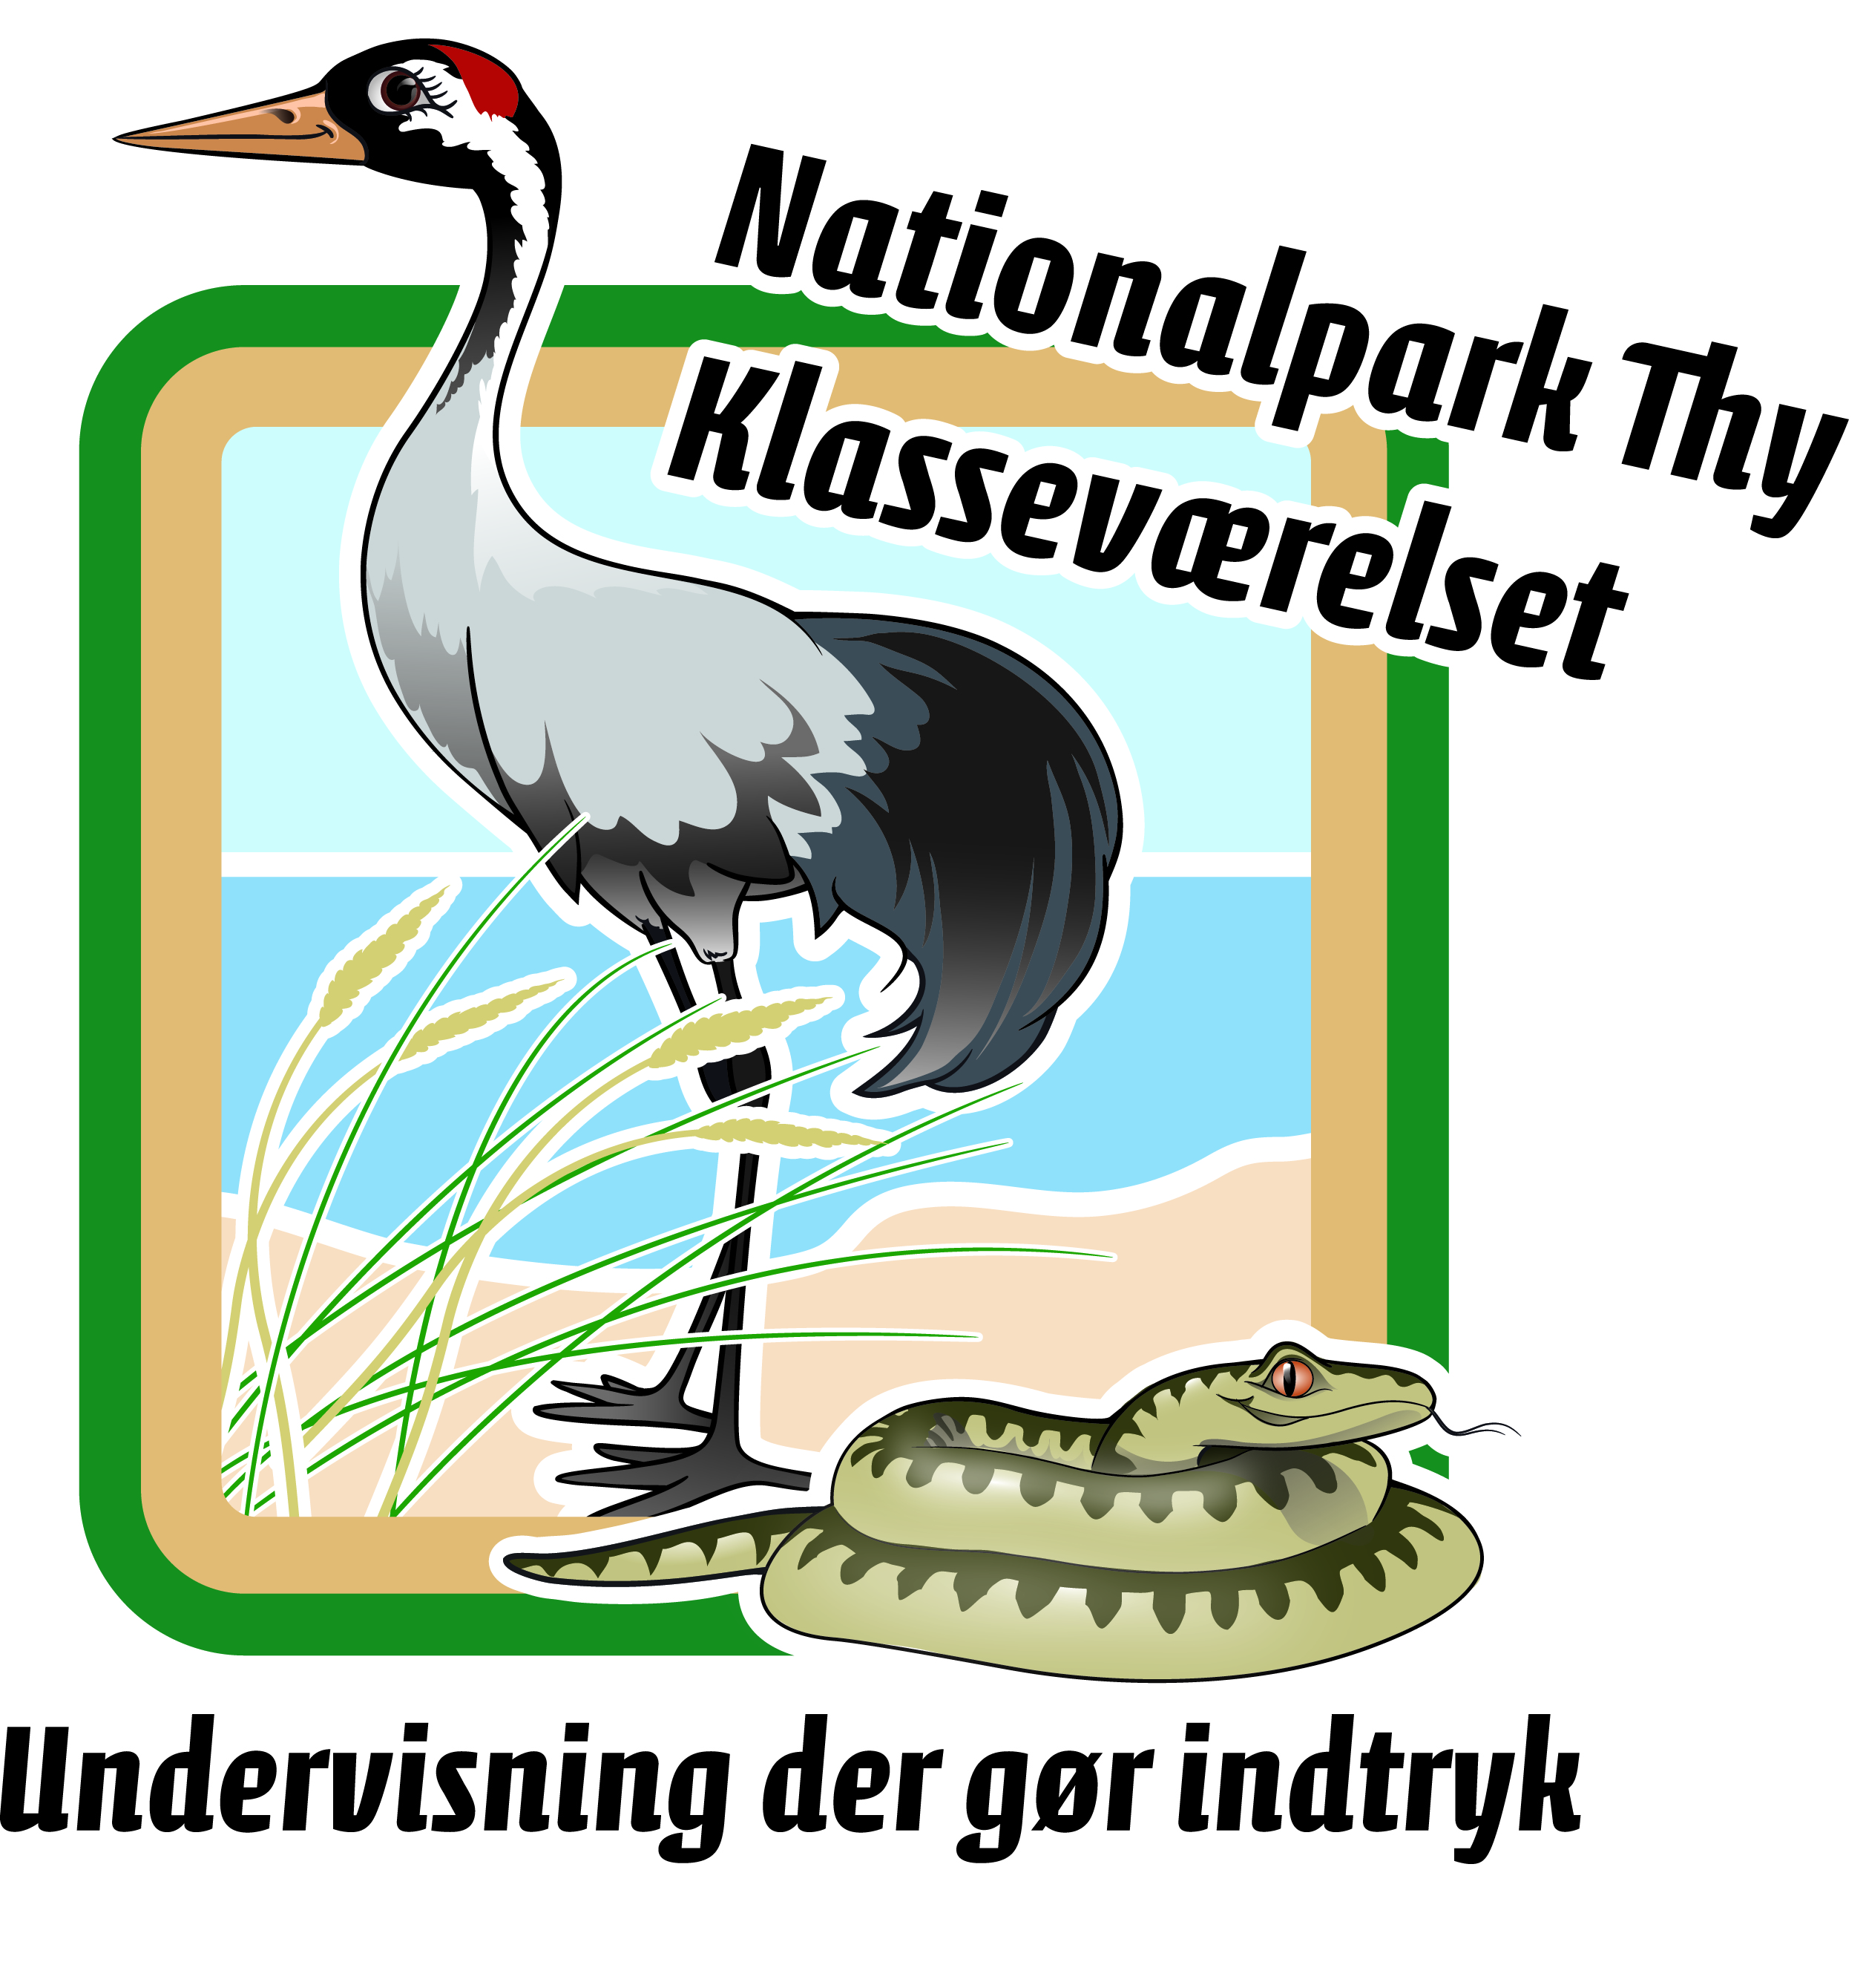
Er I to lærere med klassen, kan det være en fordel at dele klassen i to grupper og starte med hver jeres aktivitet. Der er ikke afsat tid til aktiviteterne. Gruppen går videre til næste aktivitet, når opgaven er udført. Det er ikke et mål at nå alle aktiviteter, men det er vigtigt, at eleverne får mulighed for at fordybe sig og oplever mening med de aktiviteter, som de arbejder med.
Kl. 8.15: Vi tager afsted med bussen.
Kl. 9.00: Fælles introduktion og evt. frugtpause. Der er et stykke vej at gå til sanden, samt der kan findes læ til at spise en bid mad ved fyret. Herefter går man til sanden, hvor der findes et fælles samlingspunkt. Her kan materialer findes, afleveres og hentes til næste aktivitet. Samlingspunkt kan evt. markeres med et flag, så det er synligt for alle.
Kl. 9.15-11.00: Aktiviteter.
Kl. 11.00-11.30: Der nydes madpakker i den fri natur ved et fælles samlingspunkt.
Kl. 11.30-12.45: Aktiviteter.
Kl. 12.45-13.45: Hygge fx med kage ved fyret
Kl. 13.45-15.00: Afgang fra Lodbjerg og ankomst ved skolen. Eleverne samles i klasserne for at afrunde dagen.

Hold 1-2
Aktivitet | Lodbjerg Sande - Omkreds | Byg med sand og fantasi | Kystklinten på tid | Hjælmen
Rækkefølge for hvad holdene starter og slutter med | 1 * | 2 *
 |  | 1 | 2
 |  |  | 1 | 2
 | 2 |  |  | 1

Læreren der begynder med aktiviteten markeret med (*) medbringer materialer til aktiviteten. Materialerne er samlet i kasser. Kasserne bliver stående til det næste hold.

Forberedelse og materialer:
Arbejdsark kopieres og lamineres:
- ”Aktiviteter ved Lodbjerg”

Materialer til aktivitet 1:  - Målebånd.  - Stopur/mobiltelefon  - Blyant/sprittusch og evt. skriveunderlag | Materialer til aktivitet 3:  - Pinde til at mærke området op  - Stopur/mobiltelefon  - Blyant/sprittusch og evt. skriveunderlag
Materialer til aktivitet 2:  - Kasse med spande og skovle | Materialer til aktivitet 4:  - Lup  - Målebånd  - Blyant/sprittusch og evt. skriveunderlag

